３ 積雪の深さ
羽合町積雪の深さの最大値表表７によると、昭和５２年の積雪は８３センチメートルの豪雪で、積雪日数は７０日もあり近年にない大雪であった。
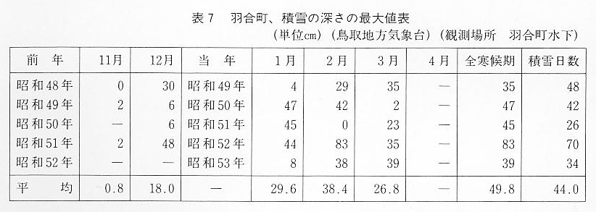
この年の特徴は、寒冷多雪の状態と高緯度の寒気を極端に南に下げる特異な上層気圧配置の持続と強い寒冷渦が次々と到来したためといわれる。
羽合町で観測された資料では、２月は積雪の多い月で、５年間の平均は３８.４センチメートルになる。昭和５３年３月は、３９センチメートル積雪の深さを記録している。３月の積雪としては異常である。
鳥取地方気象台の異常気象速報、昭和５３年３月１３日降雪の深さと積雪の深さ、図１３の異常気象による大雪は、東部の栃本は降雪の深さは５５セントメートル、積雪の深さ７７センチメートルである。西部の大山は降雪の深さ３０センチメートル、積雪の深さ５０センチメートルで、阿毘縁は積雪の深さ２５センチメートル、積雪の深さ５２センチメートルである。やはり西部は東部に比較して少ない。中部の山間部は降雪の深さは、三朝２９センチメートル、関金９センチメートルで積雪の深さもそれぞれ３０センチメートルと１５センチメートルで大変少ない。しかし、三朝、関金、両町でも位置によって気象状況が異なることが多い。
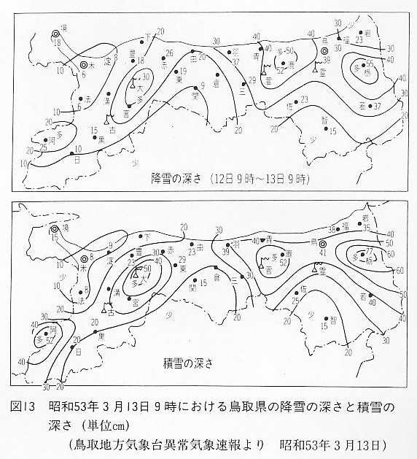

積雪の深さ 降雪、積雪の深さから考えると、この大雪は、「里雪型」であり、羽合は降雪の深さが、３７センチメートルで山間部に比べると多い。しかし西部に行くにしたがって、由良は２０センチメートル、赤碕は２６センチメートル、豊房は１８センチメートル、淀江は８センチメートルと少なくなる。
山間部より海岸線は雪が少ないのが普通のようであるが、「里雪型」によって逆になることもある。羽合から東部の海岸線が多いのであって、西部は割合に少ない。観測した位置や地形の状況に大きく降雪、積雪は影響する。
「郷土の自然と社会の鳥取県の気象的特性、冬の天候」によると、
「シベリヤ高気圧部から吹き出した冷気団は、日本海を渡ってくる間に暖かい海水にあたためられるので対流がおき、積雲が発達して日本の脊梁山脈にぶつかり雨や雪を降らせる。
降雪及び積雪の多少は地形による影響が著しく、少し場所が違っても積雪量が違う場合があり、一般に海岸側より内陸に入った方が多い。これは海岸側より山地側の方が上昇気流が大きいためのもので、大山を中心とした地域と鷲峰山付近の多雪地域となっているほか、日野郡下の阿毘縁地方や岩美郡の奥部、八頭郡の若桜地方にも積雪量の多い地域がある。巨視的には県の東部が西部よりも多いのが特徴である。」と言われている。
羽合の積雪は、昭和５１年２月のように積雪０センチメートルのときもあれば、昭和５２年２月のように積雪８３センチメートルのときもある。
積雪量の多い月は、１月、２月、３月で少ない月は、１１月と１２月である。

